TANZ
Tanz | Ausrichter
Mädchen und Jungen  WK I und WK II  am 16.05.2017  in Königstein | Siegfried Böckling, Region Mitte | Schulsportbeauftragter:  Dr. Hans-Jürgen Burger  schulsport@tanzsport.de

Meldeschluss: 16.03.2017

Wettkampf I – Kombinationswettbewerb (Jahrgang 1998 – 2002):
Langsamer Walzer, Quickstep, Cha Cha Cha, Jive (Schrittbegrenzung C-Klasse).

Eine Mannschaft besteht im Kombinationswettbewerb aus höchstens fünf Paaren, wovon die drei besten Paare mit dem Ergebnis ihrer Platzziffern für den Mannschaftswettbewerb gewertet werden.

WK I – Formationswettbewerb (Jahrgang 1998 – 2002): Ausschreibung siehe WK II.

Wettkampf II – Kombinationswettbewerb (Jahrgang 2000 und jünger, mindestens 5. Klasse, abweichend von der allgemeinen Jahrgangseinteilung): Ausschreibung siehe WK I.

WK II – Formationswettbewerb (Jahrgang 2000 und jünger, mindestens 5. Klasse, abweichend von der allgemeinen Jahrgangseinteilung):
Modern Styles (z. B. Hip Hop, Jazz und Modern Dance, Jumpstyle, Video-Clip Dancing u. a. )

Eine Mannschaft kann nur aus Mädchen, nur aus Jungen oder aus Mädchen und Jungen bestehen. Zu einer Mannschaft gehören mindestens sechs, höchstens zwölf Schülerinnen oder Schüler.

Der Formationstanz kann frei gewählt werden. Der Vortrag darf eine Höchstzeit von 3,5 Minuten nicht überschreiten. Für die Bereitstellung der technischen Anlagen sorgt der Ausrichter. Der Tonträger muss eine CD (+eine Reserve-CD) sein.

Wettkampfbestimmungen

- Es gelten die Wettkampfbestimmungen des Deutschen Tanzsportverbandes e.V. (DTV-Turnier- und Sportordnung und Bewertungsrichtlinien, zu beziehen bei: Geschäftsstelle des DTV, Otto-Fleck-Schneise 12, 60528 Frankfurt am Main oder beim Schulsportbeauftragten des HTV, Hans-Jürgen Burger (hjburger@gmx.de), sofern in dieser Ausschreibung nichts anderes festgelegt ist.)

- Alle Wettbewerbe werden als Mannschaftswettbewerbe durchgeführt.

- Alle Wettbewerbe werden von mindestens drei Wertungsrichtern bewertet.

- Kleidung: Jungen: Hemd, lange Hose oder Sportkleidung, Tanzschuhe mit
Chromledersohle oder Hallenschuhe mit heller Sohle.
Mädchen: Rock, Bluse, Kleid, lange Hosen oder Sportkleidung,
Tanzschuhe mit Chromledersohle oder Hallenschuhe mit heller Sohle.
Jeglicher Zierrat ist verboten.

- Schüler dürfen nur in einer Wettkampfklasse im selben Wettbewerb starten.

- Mit der Meldung sind Wettbewerbsarten und Wettkampfklassen anzugeben.

Tanz | Ausrichter
Mädchen und Jungen  WK IV  am 16.05.2017  in Königstein | Siegfried Böckling, Region Mitte | Schulsportbeauftragter:  Dr. Hans-Jürgen Burger  schulsport@tanzsport.de

Meldeschluss: 16.03.2017

Kombinationswettbewerb mit Vielseitigkeitswettbewerb

Der Wettkampf besteht aus einem Kombinationswettbewerb in den beiden Lateinamerikanischen Tänzen Cha Cha Cha und Jive und dem Standardtanz Langsamer Walzer sowie dem Vielseitigkeitswettbewerb. Wertigkeit 3 : 1.

Eine Mannschaft besteht aus höchstens fünf Paaren, wovon die drei besten Paare mit dem Ergebnis ihrer Platzziffern im Kombinationswettbewerb und Vielseitigkeitswettbewerb addiert für den Mannschaftswettbewerb gewertet werden.

In jedem Tanz (Langsamer Walzer, Cha Cha Cha und Jive, Schrittbegrenzung C-Klasse) und im Vielseitigkeitswettbewerb erhalten die Paare jeweils eine Platzziffer, die Platzziffern in der Summe der drei besten Paare einer Mannschaft werden addiert. Die Mannschaft mit der geringsten Summe der Platzziffern ist Sieger.

Wettkampfbestimmungen:

Es gelten die Wettkampfbestimmungen für WK I und II (1. – 5.)

Vielseitigkeitswettbewerb

Jeder Teilnehmer absolviert den Parcours, die Zeiten der beiden Partner eines Paares addieren sich zu einer Gesamtzeit. Ein Partner beginnt den Parcours bei Start A, der andere bei Start B. Daraus ergibt sich, dass beide Partner gleichzeitig in entgegengesetzter Richtung laufen. Entsprechend der gelaufenen Gesamtzeit des Paares wird die Platzziffer vergeben.

Von Station zu Station wird jeweils gelaufen. Bei unvollständiger Ausführung der Aufgaben an den Stationen werden Zusatzsekunden zur Gesamtzeit durch das Wertungsgericht hinzugefügt.

Kleidung: Sportkleidung

Formationswettbewerb mit Vielseitigkeitswettbewerb

Der Wettkampf besteht aus einem Formationswettbewerb Modern Styles (z. B. Hip Hop, Jazz und Modern Dance, Jumpstyle, Video-Clip Dancing u. a.) sowie dem Vielseitigkeitswettbewerb. Wertigkeit 3 : 1.

Eine Mannschaft kann nur aus Mädchen, nur aus Jungen oder aus Mädchen und Jungen bestehen. Zu einer Mannschaft gehören mindestens sechs, höchstens zwölf Schülerinnen oder Schüler.

Wettkampfbestimmungen:

Siehe Ausschreibung Formationswettbewerb WK I und II

Es gelten die Wettkampfbestimmungen für WK I und II (1. – 5.)

Vielseitigkeitswettbewerb

Jeder Teilnehmer absolviert den Parcours, die Zeiten der besten 6 Schülerinnen und Schüler einer Mannschaft addieren sich zu einer Gesamtzeit. Jeweils 2 Schüler laufen gemeinsam, ein Schüler beginnt den Parcours bei Start A, der andere bei Start B. Daraus ergibt sich, dass beide Schüler gleichzeitig in entgegengesetzter Richtung laufen. Entsprechend der gelaufenen Gesamtzeit der Mannschaft wird die Platzziffer vergeben.

Von Station zu Station wird jeweils gelaufen. Bei unvollständiger Ausführung der Aufgaben an den Stationen werden Zusatzsekunden zur Gesamtzeit durch das Wertungsgericht hinzugefügt.

Kleidung: Sportkleidung
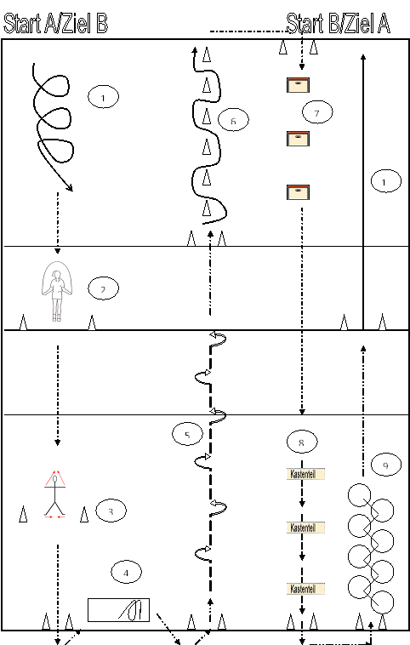
Parcours:

- 3 Spins
Rotation um die senkrechte Körperachse

- Seilspringen
10x Schlusssprünge mit je 1 Seildurchschlag

- Hampelmann
10x Hampelmann auf der Stelle

- Baumstammrolle
1x im Liegen um die Längsachse in gestreckter Körperhaltung drehen (ohne Mithilfe der Arme und Beine)

- Seitgalopp mit ½-Drehung
Nach jedem 2. Seitgalopp eine ½ Drehung um die Längsachse

- Slalomlauf
Slalomlauf durch 6 eng gestellte Hütchen

- Überlaufen kleiner Kästen
Überlaufen von 3 kleinen Kästen mit oder ohne Fußberührung

- Durchkriechen von 3 Kastenteilen

- Schlusssprünge von Reifen zu Reifen

- Rückwärtslauf.

